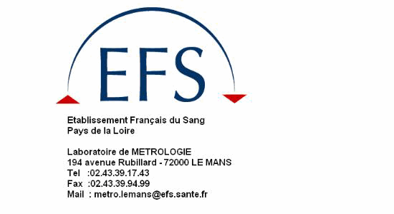

CONSTAT DE VÉRIFICATION

*VERIFICATION CERTIFICATE*

**N°**

DÉLIVRÉ À :

*ISSUED TO:*

**IDENTIFICATION DE L'INSTRUMENT**

*CALIBRATED INSTRUMENT*

**CONDITIONS DE VÉRIFICATION**

*CONDITIONS OF VERIFICATION*

Désignation :

*Designation:*

Constructeur :

*Manufacturer:*

Spécifications :

*Specifications:*

Mode opératoire:

*modus operandi:*

PDL/PIL/SUR/MET/MO/

Type :

*Type:*

Conditions d'environnement : Température : (25 ± 5) °C

*Environmental conditions:*

N° de série :

Date de la vérification :

*Serial number: Date of verification:*

N° d'identification :

*Identification number:*

Date d'émission du constat :

*Date of issue:*

05/09/2014

**CONSTAT**

*STATEMENT*

**Caractéristique Constat**

Erreur d'indication

*Déclaration de conformité selon ISO 14 253-1 (prise en compte de U)*

**Renseignements liés à la vérification**

Ce document comprend

1 page(s)

Approuvé par

*Approved by*

*This document includes page(s)*

CE DOCUMENT NE PEUT ÊTRE UTILISÉ EN LIEU ET PLACE D'UN CERTIFICAT D'ÉTALONNAGE.

LA REPRODUCTION DE CE CONSTAT DE VÉRIFICATION N'EST AUTORISÉE QUE SOUS LA FORME DE FAC-SIMILÉ PHOTOGRAPHIQUE INTÉGRAL.